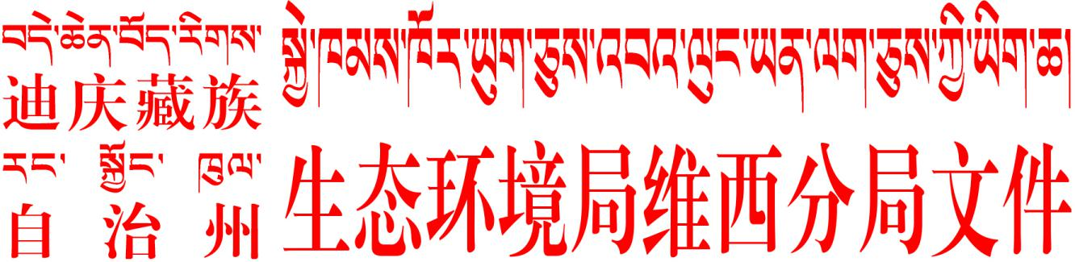

维环审〔2021〕2号 签发:李惠永

维环审〔2021〕18号 签发:李惠永

**迪庆藏族自治州生态环境局维西分局关于 年产40万立方商品混凝土搅拌站建设项目**

**环境影响报告表的审批意见**

维西久利和建材有限公司：

你单位报来的《年产40万立方商品混凝土搅拌站建设项目环境影响报告表》（以下简称“报告表”）及有关资料收悉。经我局组织专家审查，根据专家意见，提出审批意见如下：

维西久利和建材有限公司的年产40万立方商品混凝土搅拌站建设项目位于维西傈僳族自治县保和镇河柱村托底组。该项目租用维西县页岩砖厂老厂的空置场地进行建设，建成后年产商品混凝土40万m3，项目主要建筑物包括生产区、砂石料场、办公生活区等主辅设施。项目设置2条混凝土生产线。项目总投入资金为2500万元，其中环保投资63万元，占总投资的2.52%。

二、报告表重点突出，主要环境目标基本明确，工程分析清楚，对项目可能造成的环境影响分析较全面、客观，提出的环境保护措施切实可行，具有较强的操作性和针对性。同意报告表提出的评价分析和评价结论。根据评价结论，在项目严格落实各项环保措施的前提下，同意该项目建设。

三、项目建设运营期应做好如下工作：

（一）项目要严格按报告表中提出的建议落实各项环保措施，减少项目对周围环境的影响，严格执行各项污染防治措施，加强管理维护。

（二）严格落实大气污染物防治措施。项目施工期应采取洒水降尘等有效的大气污染物防治措施，对靠近公路的一侧设置挡墙围挡。运输车辆限速行驶采取密封运输方式，运输道路、施工场地定期洒水降尘，施工道路保持平整。加大对施工设备的日常维护和检修。营运期各筒仓呼吸口产生的粉尘使用脉冲除尘器进行除尘，搅拌站应单独密闭，搅拌系统粉尘由回收系统回收后回用于生产，料堆采取覆盖措施，加大洒水抑尘措施，运输路面定期洒水降尘和保养，严格控制营运期间粉尘的产生。食堂油烟经油烟净化器处理后引至高空排放。

（三）落实水污染物防治措施。施工期施工废水经临时沉淀池收集沉淀后回用于洒水降尘，施工人员的冲洗废水经临时沉淀池收集沉淀后回用于洒水降尘。营运期产生的清洗废水经沉淀池收集沉淀后回用于生产，不外排。项目厂区的初期雨水经初期雨水收集池沉淀后用于项目区洒水降尘。食堂废水经隔油池处理后与其他生活污水一起排入化粪池处理、再进入一体化污水处理设备处理。

（四）项目要合理安排工作时段，采用低噪声设备，对相对噪声高的设备设置隔声减振垫，合理调整设备的使用时间，优化施工工艺，以减少产生的噪声；禁止在午休时间及夜间进行高噪声作业；施工场地设施围栏，严格按照施工噪声管理的有关规定加强施工管理，确保施工噪声达到《建筑施工场界环境噪声排放标准》（GB12523-2011）规定的限值。

确保营运期场界噪声符合符合《工业企业厂界环境噪声排放标准》(GB12348-2008)2类标准。

（五）项目要做好固体废物的处置工作。项目施工现场开挖的土石方不得随意堆放，应采取遮盖措施。施工期产生的建筑垃圾进行分类收集，能回用的尽量回用，不能回用的及时清运至指定处集中堆放和妥善处理处置，生活垃圾收集后统一清运处理。营运期加强清扫，固体废弃物分类处理，生活垃圾分类收集后统一清运；废包装材料集中收集后处理，临时堆放点必领采取密闭措施；化粪池污泥定期清掏处理；脉冲除尘系统粉尘回用于生产；三级沉淀池污泥定期清掏按住建部门要求合理处置。

（六）项目营运期间产生的日常检修产生的废机油、废润滑油等危废由专用的回收容器分类集中收集后暂存于危险废物暂存间内，危废暂存间按照相关要求设计并进行防渗处理，设置危险废物识别标志，并委托有危险废物处置资质的单位进行处置；危险废物转移严格按照《危险废物转移联单管理办法》执行，并建立危险废物存储转移台账。

（七）采取水土流失防治、恢复生态恢复治理等措施，在施工结束后及时复垦绿化。

（八）落实环境管理措施。建立完善管理制度，严格监督约束，认真落实环境风险防范措施和应急减缓措施，保障各项环措施落实到位。认真做好环境风险分析和预防，制定应急预案，采取相关安全防范措施，防止污染及风险事故发生。

四、建设项目竣工后，你**单位**应当按照国务院生态环境行政主管部门规定的标准和程序，组织对配套建设的环境保护设施进行验收，**编制验收报告。你**单位在环境保护设施验收过程中，应当如实查验、监测、记载建设项目环境保护设施的建设和调试情况，不得弄虚作假。除按照国家规定需要保密的情形外，应当依法向社会公开验收报告。

五、建设项目的环境影响评价文件经批准后，建设项目的性质、规模、地点、采用的生产工艺或者防治污染、防止生态破坏的措施发生重大变动的，建设单位应当重新报批建设项目的环境影响评价文件。建设项目的环境影响评价文件自批准之日起超过五年，方决定该项目开工建设的，其环境影响评价文件应当报原审批部门重新审核。

六、迪庆藏族自治州生态环境局维西分局环境监察大队负责项目施工、建设及运行过程中的日常环境管理工作。

七、如该项目在报批环保手续过程中存在瞒报、假报等欺骗行为，我局有权撤销本批复,由此造成的一切后果由你单位承担。若违反《环境影响评价法》和《建设项目环境保护管理条例》的有关规定，我局将依法给予行政处罚。

迪庆藏族自治州生态环境局维西分局

2021年10月21日

———————————————————————————————————————

迪庆藏族自治州生态环境局维西分局 2021年10月21日印